Цветок и его строение. Соцветия.

Задание 1. Используя материал учебника, изучите строение цветка.
Задание 2. Зарисуйте цветок. На рисунке подпишите названия частей цветка.
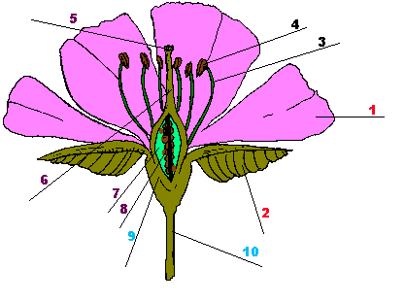
Задание 3. Вставьте пропущенные слова в предложения

Видоизмененный укороченный побег, служащий для семенного размножения, называется …..… . Главные частями цветка являются .………….. и ………….. . Тычинка состоит из ………… ……….. и …………. . Пестик состоит из …….., …………. и ………… . Цветки, в которых есть только тычинки или только пестики, называются ………. . Цветки, в которых есть и тычинки и пестики, называются ……... . Цветки, в которых есть только тычинки, называются ……… . Цветки, в которых есть только пестики, называются ……… . Растения, у которых на одном экземпляре развиваются и тычиночные и пестичные цветки, называются ………. . Это растения ………….., …………….. Растения, у которых на одном экземпляре развиваются тычиночные цветки, а на другом – пестичные цветки, называются ……… . Это растения ……………, ……………, ………… . Плод развивается из ………… …………… . Семена развиваются из ………… .

Задание 4. Выполните схему:
Околоцветник
Двойной Простой
? ?
Подумайте: - Каковы функции околоцветника?

Задание 5. Выполните схему:
Цветки
Правильный Неправильный
? ?
Задание 6. Прочитайте текст «Формула цветка». Используя условные обозначения, составьте формула предложенного цветка:

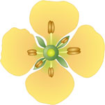

Задание 7. Ответьте на вопросы:
- Что такое соцветие?
- Какова биологическая роль соцветий?

